KRV – sanguis, hem
- Červená nepriehľadná, viskózna tekutina
- Tvorí 7 – 10% celkovej hmotnosti tela
- U človeka je cca __l (neustále sa obnovuje – 50 ml denne)
- pH krvi je 7,4 (+ - 0,05)
Funkcie krvi (viac popísané v predošlom PL)
- transport dýchacích plynov
- Rozvoz živín z TS k tkanivám
- Zber odpadových látok metabolizmu
- Transport hormónov, vitamínov, enzýmov
- Termoregulácia
- Udržiavanie stálosti vnútorného prostredia v organizme
- Zrážanie krvi
- Imunitná funkcia
Zloženie krvi (viac popísaná v predošlom PL)
- krvná plazma 55%
- žltkastá tekutina, 91-92% voda, 8-9% sušina (AL a OL)
  - AL = anorganické látky
  - OL = organické látky
- krvné elementy 45%
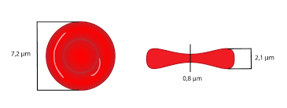
- vznikajú z nediferencovaných kmeňových buniek v červenej kostnej dreni, u plodu aj v pečeni a slezine
- Červené krvinky, biele krvinky, krvné doštičky

- Červené krvinky = ________________
- Nemajú __________ a majú bikonkávny tvar
- Ich funkciou je ____________ dýchacích plynov __________ a udržiavanie pH
- Muži: 4,3 – 5,3 . 10¹²/l krvi Ženy 3,8 – 4,8 . 10¹²/l krvi
- Životnosť: 120 dní
- Tvorba: v červenej kostnej dreni, v pečeni a slezine
  - Na ich tvorbu je potrebný celý rad substancií ako napr. ______________________
- Zánik: v slezine a pečeni
- Obsahujú hemoglobín Hb
  - červené krvné farbivo, hlavnou zložkou ERY
  - HEM – obsahuje železo, viaže ______
  - GLOBÍN – bielkovina, viaže _____
  - Muži: 135 – 170g/l krvi Ženy: 120 – 160g/l krvi Novorodenci: 120 – 180g/l krvi
  - Podľa látky, ktorá sa na Hb naviaže rozlišujeme
    - Oxyhemoglobín - Hb + O_{2,}
      - na 1 molekulu Hb sa naviažu 4 molekuly kyslíka
    - Karboxyhemoglobín - Hb + CO
      - 300 x pevnejšia väzba ako s O₂, CO má vyššiu afinitu k Hb ako O₂, otrava až smrť
    - Karbaminohemoglobín - Hb + CO₂

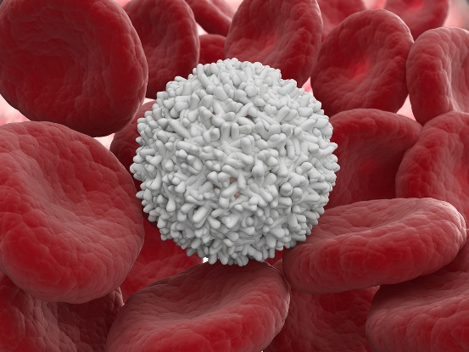
- Biele krvinky = _________________
- Majú _______
- Funkcia: __________ organizmu pred cudzorodými látkami a choroboplodnými zárodkami
- Tvorba: v červenej kostnej dreni a lymfatických uzlinách
- Zánik: v slezine
- Muži aj Ženy: 4 – 9 . ${10}^{9}$/l krvi Novorodenci: 18 – 20 . ${10}^{9}$/l krvi
- Delenie podľa prítomnosti granúl v cytoplazme
  - Graulocyty – v cytoplazme majú zrniečka (granule)
    - Neutrofilné – scopné fagocytóza a diapedázy
    - Eozinofilné – pri alergiách a protizápalových reakciách, fagocytóza, diapedáza
    - Bazofilné – pri alergiách uvoľňujú histamín
  - Agranulocyty – v cytoplazme nemajú zrniečka (granule)
    - Monocyty – fagocytóza aj diapedéza
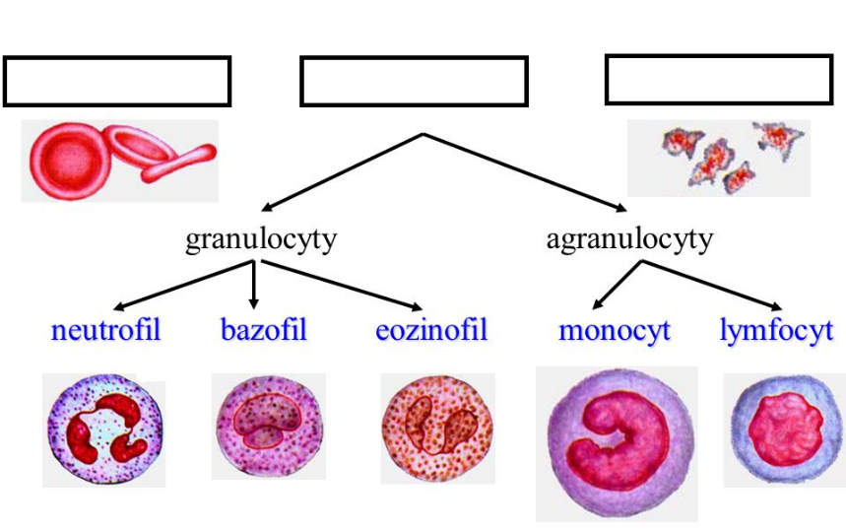
    - Lymfocyty B, T – tvorba protilátok, vznik v kostnej dreni a v týmuse

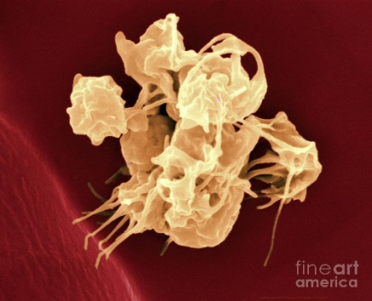

- Krvné doštičky = _________________
- Nemajú _________, úlomky kostnej drene
- Funkcia
  - produkcia rastového faktora, ktorý regeneruje výstelky ciev,
  - zastavenie krvácania = _____________
- Počet: 150 – 300 . ${10}^{9}$/l krvi
- Zástava krvácania: Vazokonstrikcia -- Vytváranie provizórnej zátky – Hemokoagulácia
- 1. Vazoknstrikcia: stiahnutie ciev v mieste poranenia, má význam pri malých cievach kde je nízky tlak, v tepnách to neplatí
- 2. Vytváranie provizórnej zátky: zhlukovanie trombocytov v mieste poranenia pomocou tenkých výbežkov. Nastáva prilepenie trombocytov k stene ciev. Trombocyty uvoľňujú látku trombokináza, ktorý spôsobuje premenu bielkoviny prototrombín na bielkovinu trombín. Vytvorenie doštičkovej zátky = biely trombus (provizórne upchatie poraneného miesta)
- 3. Hemokoagulácia: Vplyvom trombínu dôjde k premene bielkoviny fibrinogén na fibrín. Fibrín vytvorí sieť, do ktorej sú zachytené ERY. Vzniká definitívna zátka = červený trombus (chrasta). Pri zastavení krvácania sú nevyhnutné: vápenaté katióny (${Ca}^{II+}$) a vitamín K

Krvné skupiny
- Poznáme niekoľko systémov krvných skupín.
- Veľa systémov
  - Najdôležitejšie: AB0, RH, (MN)
- Antigén – akákoľvek cudzorodá látka
  - ERY majú na povrchu (memrbáne) antigény dvojakého typu
    - Aglutinogén A
    - Aglutinogén B
- Aglutinín – protilátka, nachádza sa v krvnej plazme
  - Anti A
  - Anti B
- Aglutinácia = zhlukovanie ERY, pri podaní zlej krvnej skupiny

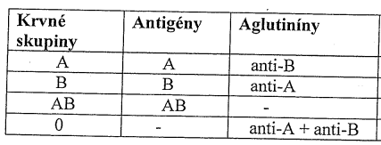
ABO systém

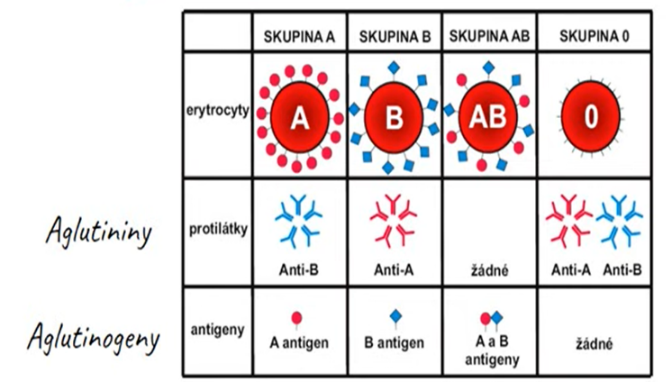
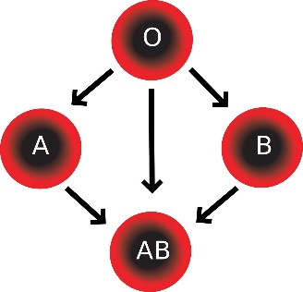

RH systém

- 1. krát u opice Maccacus Rhesus
- RH+ : je prítomný u človeka (84%)
- RH- : nie je prítomný
- PROBLÉM
  - V gravidite ak je matka RH– a plod RH+, telo matky tvorí protilátky
  - Pri prvom tehotenstve sa nič nestane
  - Pri ďalšom: odvrhnutie plodu

Fagocytóza – pohlcovanie cudzorodých látok
Diapedáza – schopnosť opustiť KO, Neutroilné (nemožné sa vrátiť späť do KO) Eozinofilné (ožné sa vrátiť do KO)

